Домашнее задание по сольфеджио и ЭТМ для 8 класса
Группа «В» (занятия по четвергам)

1. Играть и петь альтерированные гаммы в тональностях B-dur и g-moll вверх и вниз.
2. Петь интонационные упражнения:
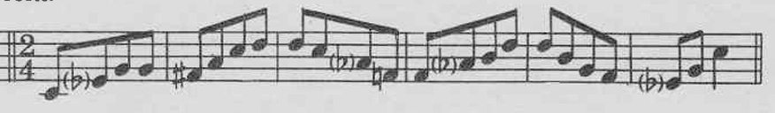
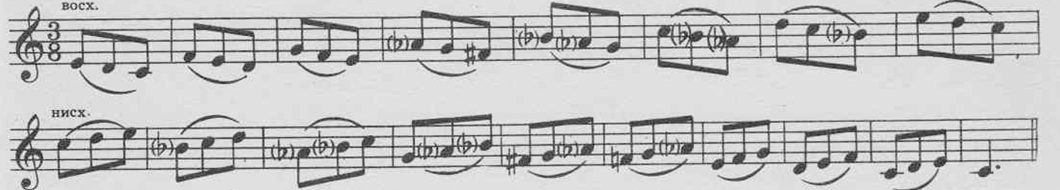
*на скобки, стоящие возле знаков альтерации, не обращайте внимания; пойте со знаками.
3. Письменно построить следующую интервальную цепочку в тональности c-moll. Для каждого интервала в скобках написана ступень, от которой его нужно построить:
м3 (I) – ч5 (I) – м2 (V) – ув4 (VI) – м6 (V) – ч4 (IV) – ув4 (IV) – б6 (III) – м7 (II) – ч8 (I)

